附录一：变量定义、描述性统计及基准回归

附表1 变量定义表
名称 | 符号 | 定义
被解释变量 | $${IR}_{it}$$ | 全部利息收入/平均总贷款
被解释变量 | $${LOAN}_{it}$$ | 总贷款/总资产
货币政策变量 | $${RRR}_{t}$$ | 法定存款准备金率，区分了不同规模银行的法定存款准备金要求
预期信用损失模型 | $${ECL}_{it}$$ | 银行已实施预期信用损失模型时赋值为1，否则为0
银行规模 | $${SIZE}_{it}$$ | 总资产余额的自然对数
权益收益率 | $${ROE}_{it}$$ | 净利润/净资产
贷款增速 | $${LGR}_{it}$$ | （本年总贷款规模-去年总贷款规模）/去年总贷款规模
收入结构 | $${IS}_{it}$$ | 非利息收入/总收入
资本充足率 | $${CAR}_{it}$$ | 总监管资本/风险加权资产余额
核心资本充足率 | $${Tier1}_{it}$$ | 核心资本/风险加权资产余额
不良贷款率 | $${NPL}_{it}$$ | 不良贷款/总贷款
贷存比 | $${LDR}_{it}$$ | 贷款余额/存款余额
经济周期 | $${GDPg}_{t}$$ | 国有和全国股份制商业银行为全国 GDP 年度增长率， 城商行和农商行为总部所在省市 GDP 年度增长率
市场竞争程度 | $${HHI}_{t}$$ | 参姜付秀等（2019），计算各省份银行业的赫芬达尔-赫希曼指数
市场集中度 | $${CR3}_{t}$$ | 参姜付秀等（2019），计算各省份银行业的前三大银行分支机构占比
注：本文中所有涉及比例计算的变量单位均为“%”。

附表2 描述性统计
Variable | N | Mean | SD | Min | p25 | p50 | p75 | Max
IR | 1732 | 9.2517 | 2.8249 | 5.4783 | 7.1927 | 8.6275 | 10.4978 | 18.4411
LOAN | 1744 | 46.7524 | 9.3356 | 23.6352 | 40.8931 | 48.2142 | 53.8924 | 62.3504
ECL | 1885 | 0.3363 | 0.4726 | 0 | 0 | 0 | 1 | 1
RRR | 1885 | 12.4528 | 4.5116 | 5.3600 | 8.3100 | 13.5000 | 16.2100 | 20.6000
LLA | 1601 | 1.5234 | 0.5763 | 0.4590 | 1.1344 | 1.4494 | 1.8268 | 3.0110
SIZE | 1759 | 26.4570 | 1.6354 | 23.6189 | 25.3517 | 26.183 | 27.2981 | 30.605
ROE | 1746 | 12.1124 | 5.1465 | 1.4567 | 8.8444 | 11.4502 | 15.4876 | 24.2164
LGR | 1794 | 18.2533 | 11.3739 | -0.7700 | 11.3800 | 16.3000 | 22.6100 | 60.270
IS | 1747 | 19.5339 | 13.9464 | 0.3182 | 9.3917 | 17.1563 | 26.5486 | 65.6491
Tier1 | 1821 | 10.7179 | 2.1968 | 7.4000 | 9.1200 | 10.2300 | 11.8400 | 17.7800
CAR | 1862 | 13.3553 | 1.9923 | 9.2200 | 12.0000 | 13.1400 | 14.4000 | 19.2600
NPL | 1508 | 1.4544 | 0.7771 | 0.1398 | 0.9528 | 1.3422 | 1.7700 | 4.4467
LDR | 1873 | 69.8797 | 13.3532 | 39.3792 | 61.8121 | 69.9642 | 77.5965 | 102.0141
GDPg | 1885 | 7.7992 | 3.2120 | -5.0000 | 5.8000 | 7.8000 | 9.5000 | 17.8220
HHI | 1881 | 0.0883 | 0.1107 | 0.0116 | 0.0277 | 0.0467 | 0.0911 | 0.8876
CR3 | 1879 | 34.5250 | 19.4602 | 6.9000 | 19.7000 | 29.2000 | 42.8000 | 98.7000

附表3 基准回归结果：ECL对货币政策传导效率的影响
 | (1) | (2) | (3) | (4) | (5) | （6） | （7） | (8)
 | IR | IR | IR | IR | LOAN | LOAN | LOAN | LOAN
RRR | 0.7939*** | 0.8544*** | 0.6284** | 0.6910*** | -1.6231** | -1.7234** | -1.3508* | -1.4635**
 | [2.8942] | [3.1393] | [2.4541] | [2.6760] | [-2.2202] | [-2.4330] | [-1.9031] | [-2.1016]
ECL |  |  | -3.1538*** | -3.3031*** |  |  | 5.0100* | 5.0852*
 |  |  | [-3.3413] | [-3.4553] |  |  | [1.8444] | [1.8929]
ECL$∙$RRR |  |  | 0.3615*** | 0.3773*** |  |  | -0.5576** | -0.5683**
 |  |  | [3.8505] | [3.9709] |  |  | [-2.1887] | [-2.2641]
SIZE | 1.8377*** | 1.7823*** | 2.0323*** | 1.9779*** | -5.7113*** | -5.7673*** | -6.0062*** | -6.0576***
 | [4.3045] | [4.1243] | [4.6088] | [4.4723] | [-5.7145] | [-5.5332] | [-5.6445] | [-5.5150]
ROE | 0.0398 | 0.0438 | 0.0398 | 0.0447 | 0.0782 | 0.0739 | 0.0784 | 0.0726
 | [1.2000] | [1.2752] | [1.2207] | [1.3279] | [0.8397] | [0.7683] | [0.8474] | [0.7603]
LGR | 0.7281 | 0.7624 | 0.7390 | 0.7841 | -4.2696** | -4.2753** | -4.2828** | -4.3049**
 | [1.0602] | [1.1023] | [1.1232] | [1.1853] | [-2.1016] | [-2.0957] | [-2.1352] | [-2.1409]
IS | -0.0469*** | -0.0461*** | -0.0477*** | -0.0468*** | -0.0747*** | -0.0756*** | -0.0737*** | -0.0747***
 | [-6.8206] | [-6.6862] | [-6.9791] | [-6.8551] | [-4.2433] | [-4.2792] | [-4.2050] | [-4.2445]
Tier1 | 0.1138 | 0.1135 | 0.1394** | 0.1404** | -0.4848** | -0.4766** | -0.5228** | -0.5161**
 | [1.6255] | [1.5985] | [2.0060] | [1.9892] | [-2.3033] | [-2.2724] | [-2.4679] | [-2.4452]
CAR | -0.0354 | -0.0294 | -0.0701 | -0.0653 | 0.0772 | 0.0764 | 0.1292 | 0.1293
 | [-0.5814] | [-0.4760] | [-1.1793] | [-1.0854] | [0.3780] | [0.3744] | [0.6222] | [0.6248]
NPL | 0.0765 | 0.0663 | 0.0769 | 0.0661 | 0.0750 | 0.0584 | 0.0735 | 0.0581
 | [0.6730] | [0.5811] | [0.7050] | [0.6047] | [0.2360] | [0.1842] | [0.2327] | [0.1839]
LDR | -0.0990*** | -0.0994*** | -0.0990*** | -0.0994*** | 0.4662*** | 0.4658*** | 0.4657*** | 0.4655***
 | [-8.8728] | [-8.9369] | [-9.1522] | [-9.1878] | [15.0503] | [15.3199] | [15.0217] | [15.2950]
GDPg |  | -0.0608 |  | -0.0726 |  | 0.0220 |  | 0.0389
 |  | [-0.9729] |  | [-1.1815] |  | [0.1490] |  | [0.2670]
HHI |  | -0.8579 |  | -0.6758 |  | -2.0509 |  | -2.3184
 |  | [-1.1276] |  | [-0.8990] |  | [-0.6885] |  | [-0.7780]
CR3 |  | -0.0026 |  | -0.0038 |  | -0.0002 |  | 0.0017
 |  | [-0.3434] |  | [-0.5042] |  | [-0.0071] |  | [0.0622]
Constant | -43.373*** | -42.144*** | -46.166*** | -44.874*** | 192.281*** | 195.080*** | 196.223*** | 198.904***
 | [-3.2939] | [-3.1461] | [-3.4989] | [-3.3784] | [6.2628] | [6.0798] | [6.2220] | [6.0725]
年份FE | 是 | 是 | 是 | 是 | 是 | 是 | 是 | 是
个体FE | 是 | 是 | 是 | 是 | 是 | 是 | 是 | 是
Obs. | 1,336 | 1,334 | 1,336 | 1,334 | 1,337 | 1,335 | 1,337 | 1,335
R² | 0.8067 | 0.8079 | 0.8099 | 0.8114 | 0.8290 | 0.8294 | 0.8297 | 0.8301
注：*、**、***分别表示在10%、5%、1%的水平上显著；模型使用了银行个体层面聚类的稳健标准误，括号内为t值。

附录二：稳健性检验

附图1 渐进DID的平行趋势检验（左图为IR模型，右图为LOAN模型）

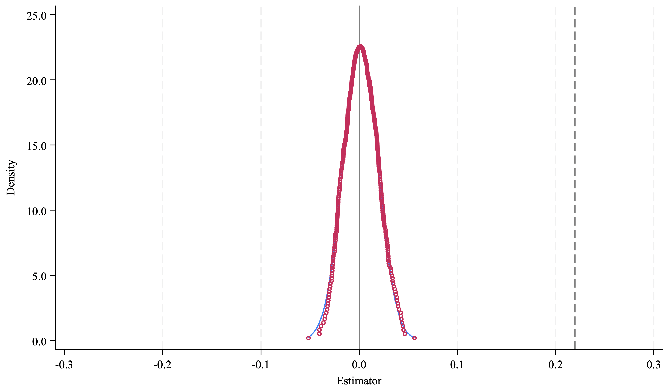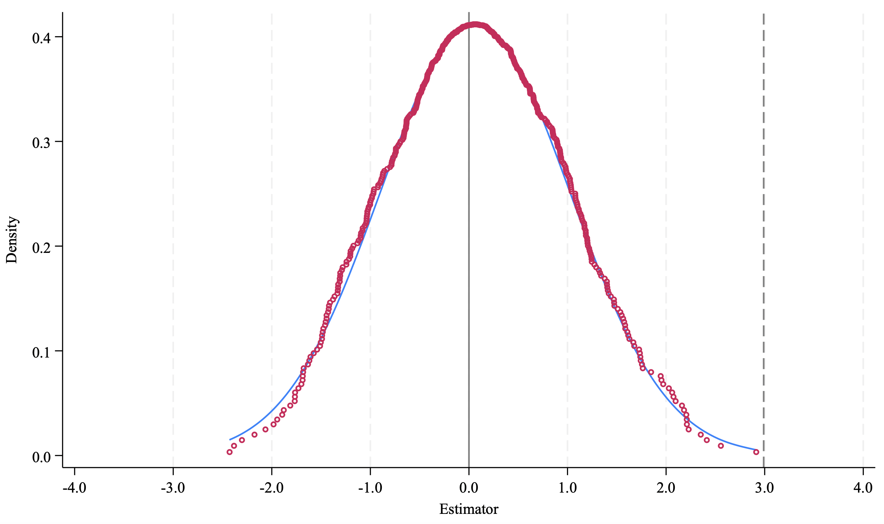
（a）IR模型安慰剂检验的回归系数（左）和t 值（右）核密度图
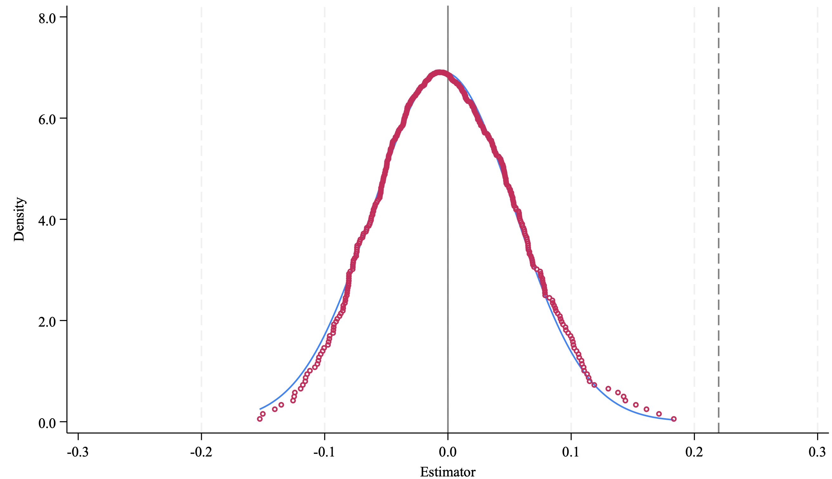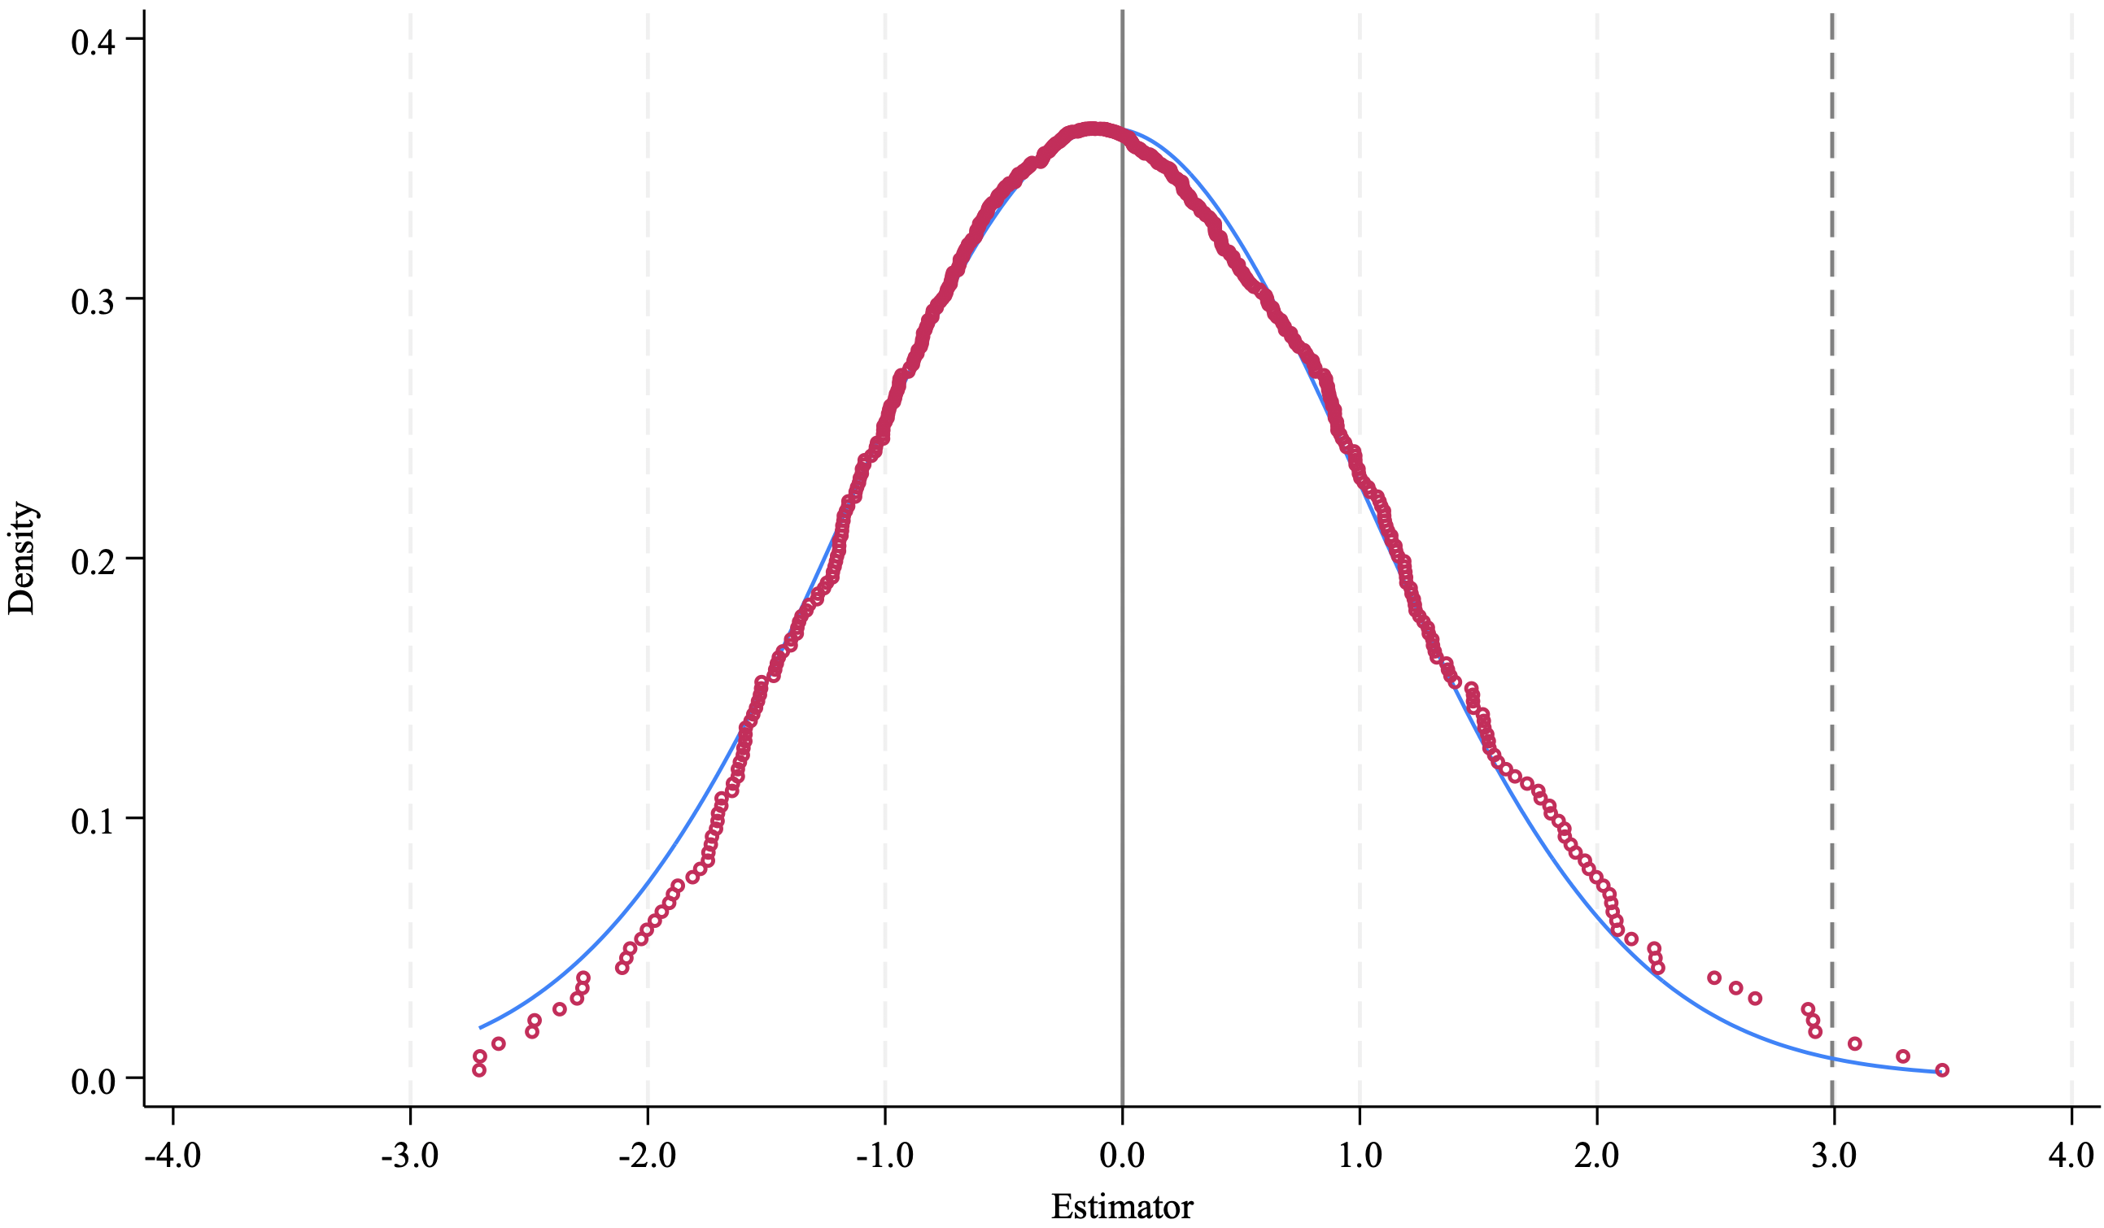
（b）LOAN模型安慰剂检验的回归系数（左）和t 值（右）核密度图

附图2 渐进DID的安慰剂检验

附图3 Stacked DID 的平行趋势检验（左图为IR模型，右图为LOAN模型）

附表4 自选择偏误问题：事前可比性检验
 | (1) | (2) | (3) | (4)
VARIABLES | IR | IR | LOAN | LOAN
$EarlyAdopter∙$RRR | -0.0144 | -0.0183 | -0.1095 | -0.1092
 | [-0.1776] | [-0.2257] | [-0.4359] | [-0.4289]
RRR | 0.3694 | 0.3987 | -0.6720 | -0.7486
 | [1.2228] | [1.2655] | [-0.7531] | [-0.8318]
Micro CVs | 是 | 是 | 是 | 是
Macro CVs | 否 | 是 | 否 | 是
年份FE | 是 | 是 | 是 | 是
个体FE | 是 | 是 | 是 | 是
Observations | 864 | 862 | 865 | 863
R-squared | 0.8240 | 0.8249 | 0.8396 | 0.8400
注：*、**、***分别表示在10%、5%、1%的水平上显著；模型使用了银行个体层面聚类的稳健标准误，括号内为t值。

附表5 自选择偏误问题：剔除提前实施ECL的样本
 | (1) | (2) | (3) | (4)
VARIABLES | IR | IR | LOAN | LOAN
ECL$∙$RRR | 0.3622*** | 0.3822*** | -0.5803* | -0.6054**
 | [3.4146] | [3.6266] | [-1.9205] | [-2.0454]
RRR | 0.5750** | 0.6666** | -1.2870 | -1.3989*
 | [2.1972] | [2.5318] | [-1.6010] | [-1.7661]
ECL | -3.0170*** | -3.1910*** | 5.0624 | 5.2498*
 | [-2.8125] | [-3.0005] | [1.5896] | [1.6771]
Micro CVs | 是 | 是 | 是 | 是
Macro CVs | 否 | 是 | 否 | 是
年份FE | 是 | 是 | 是 | 是
个体FE | 是 | 是 | 是 | 是
Obs. | 993 | 993 | 994 | 994
R² | 0.8115 | 0.8157 | 0.8162 | 0.8167
注：*、**、***分别表示在10%、5%、1%的水平上显著；模型使用了银行个体层面聚类的稳健标准误，括号内为t值。

附表6 稳健性检验：PSM-DID检验
 | (1) | (2) | (3) | (4)
VARIABLES | IR | IR | LOAN | LOAN
ECL$∙$RRR | 0.2604** | 0.2796*** | -0.5672** | -0.5934**
 | [2.6276] | [2.7915] | [-2.0218] | [-2.1306]
RRR | 0.5355** | 0.6469** | -1.2052 | -1.4682*
 | [2.0880] | [2.4141] | [-1.5317] | [-1.8905]
ECL | -2.4017** | -2.5404** | 5.9118* | 6.0328*
 | [-2.2749] | [-2.3760] | [1.9378] | [1.9904]
Micro CVs | 是 | 是 | 是 | 是
Macro CVs | 否 | 是 | 否 | 是
年份FE | 是 | 是 | 是 | 是
个体FE | 是 | 是 | 是 | 是
Obs. | 961 | 961 | 961 | 961
R² | 0.8229 | 0.8270 | 0.8308 | 0.8321
注：*、**、***分别表示在10%、5%、1%的水平上显著；模型使用了银行个体层面聚类的稳健标准误，括号内为t值。

附表7 稳健性检验：熵平衡检验
 | (1) | (2) | (3) | (4)
VARIABLES | IR | IR | LOAN | LOAN
ECL$∙$RRR | 0.4531*** | 0.4701*** | -0.9066*** | -0.9123***
 | [3.5474] | [3.6555] | [-2.7388] | [-2.7960]
RRR | 0.5068** | 0.5599** | -1.0301 | -1.1134
 | [2.0297] | [2.2142] | [-1.4642] | [-1.6214]
ECL | -4.3610*** | -4.5532*** | 9.0550** | 9.0990**
 | [-3.2055] | [-3.3343] | [2.4977] | [2.5344]
Micro CVs | 是 | 是 | 是 | 是
Macro CVs | 否 | 是 | 否 | 是
年份FE | 是 | 是 | 是 | 是
个体FE | 是 | 是 | 是 | 是
Obs. | 1,336 | 1,334 | 1,337 | 1,335
R² | 0.8084 | 0.8097 | 0.8326 | 0.8331
注：*、**、***分别表示在10%、5%、1%的水平上显著；模型使用了银行个体层面聚类的稳健标准误，括号内为t值。

附表8 稳健性检验：动态效应分析
 | (1) | (2) | (3) | (4) | (5) | (6)
 | IR | IR | IR | LOAN | LOAN | LOAN
ADP-5$∙$RRR | -0.0824 |  | -0.0044 | 0.1455 |  | 0.0505
 | [-0.9929] |  | [-0.0567] | [0.4503] |  | [0.1639]
ADP-4$∙$RRR | 0.0819 |  | 0.1344 | -0.3941 |  | -0.4703
 | [0.6868] |  | [1.3027] | [-1.0268] |  | [-1.4288]
ADP-3$∙$RRR | 0.1656 |  | 0.1393 | -0.2537 |  | -0.1464
 | [0.7110] |  | [1.0416] | [-0.4055] |  | [-0.3631]
ADP-2$∙$RRR | 0.3022 |  | 0.0505 | -0.4360 |  | 0.0197
 | [1.4169] |  | [0.5524] | [-0.7199] |  | [0.0667]
ADP-1$∙$RRR | 0.3904* |  | 0.0357 | -0.5518 |  | 0.0552
 | [1.8606] |  | [0.4636] | [-0.9361] |  | [0.2229]
ADP1$∙$RRR |  | 0.2628*** | 0.2571*** |  | -0.4449 | -0.4653*
 |  | [2.7105] | [2.6822] |  | [-1.5578] | [-1.7046]
ADP2$∙$RRR |  | 0.4091*** | 0.4384*** |  | -0.9004*** | -1.0171***
 |  | [3.6158] | [4.0744] |  | [-2.9773] | [-3.3517]
ADP3$∙$RRR |  | 0.4893*** | 0.5551*** |  | -0.9725** | -1.1042**
 |  | [3.2450] | [3.5972] |  | [-2.2091] | [-2.4810]
ADP4$∙$RRR |  | 0.6007*** | 0.6656*** |  | -1.2303*** | -1.3816***
 |  | [3.6960] | [4.0436] |  | [-2.7835] | [-3.0375]
ADP5$∙$RRR |  | 0.8720*** | 0.9515*** |  | -2.0554*** | -2.1977***
 |  | [4.9816] | [5.1819] |  | [-4.5650] | [-4.5099]
ECL$∙$RRR | 0.7081*** |  |  | -1.1029*
 | [3.1190] |  |  | [-1.8243]
RRR | 0.3579 | 0.2713 | 0.1871 | -0.9443 | -0.5188 | -0.3690
 | [1.3497] | [0.9370] | [0.6004] | [-1.2694] | [-0.6679] | [-0.4437]
ECL | -7.6828** |  |  | 12.6010
 | [-2.3280] |  |  | [1.4555]
ADP-5 | 1.3563 |  | -0.0579 | -2.1254 |  | -0.4690
 | [0.9680] |  | [-0.0445] | [-0.3786] |  | [-0.0884]
ADP-4 | -1.1205 |  | -2.1402 | 5.9163 |  | 7.2211
 | [-0.6054] |  | [-1.4362] | [0.9346] |  | [1.3812]
ADP-3 | -2.0689 |  | -1.9233 | 3.3339 |  | 1.8350
 | [-0.5946] |  | [-1.0953] | [0.3621] |  | [0.3473]
ADP-2 | -4.1526 |  | -0.8655 | 6.5806 |  | 0.1813
 | [-1.2880] |  | [-0.8212] | [0.7462] |  | [0.0514]
ADP-1 | -4.9849 |  | -0.3971 | 7.7429 |  | -0.6723
 | [-1.5684] |  | [-0.4806] | [0.9050] |  | [-0.2488]
ADP1 |  | -1.9318** | -1.9233** |  | 3.1677 | 3.2745
 |  | [-2.3445] | [-2.3017] |  | [1.2952] | [1.3550]
ADP2 |  | -2.7864*** | -2.9779*** |  | 6.4055*** | 7.1523***
 |  | [-3.1812] | [-3.5023] |  | [2.7233] | [3.0108]
ADP3 |  | -3.1040*** | -3.4881*** |  | 6.5502* | 7.3494**
 |  | [-2.6892] | [-3.0037] |  | [1.8470] | [2.1105]
ADP4 |  | -3.6451*** | -3.9834*** |  | 7.7427** | 8.6272**
 |  | [-2.9794] | [-3.2499] |  | [2.2418] | [2.5132]
ADP5 |  | -5.5574*** | -5.9907*** |  | 13.4326*** | 14.2681***
 |  | [-4.6709] | [-5.0137] |  | [4.1947] | [4.4309]
Micro CVs | 是 | 是 | 是 | 是 | 是 | 是
Macro CVs | 是 | 是 | 是 | 是 | 是 | 是
年份FE | 是 | 是 | 是 | 是 | 是 | 是
个体FE | 是 | 是 | 是 | 是 | 是 | 是
Obs. | 1,334 | 1,334 | 1,334 | 1,335 | 1,335 | 1,335
R² | 0.8131 | 0.8126 | 0.8136 | 0.8309 | 0.8315 | 0.8321
注：*、**、***分别表示在10%、5%、1%的水平上显著；模型使用了银行个体层面聚类的稳健标准误，括号内为t值。

附表9 稳健性检验：替换连续型处理变量
 | (1) | (2) | (3) | (4)
VARIABLES | IR | IR | LOAN | LOAN
ECLduration$∙$RRR | 0.1246*** | 0.1274*** | -0.2053** | -0.2126**
 | [4.7120] | [4.8885] | [-2.4659] | [-2.5771]
RRR | 0.2613 | 0.3245 | -0.6736 | -0.7736
 | [1.0700] | [1.3168] | [-1.0448] | [-1.2146]
ECLduration | -0.6493** | -0.6690*** | 0.9287 | 0.9887
 | [-2.6168] | [-2.7329] | [1.0731] | [1.1361]
Micro CVs | 是 | 是 | 是 | 是
Macro CVs | 否 | 是 | 否 | 是
年份FE | 是 | 是 | 是 | 是
个体FE | 是 | 是 | 是 | 是
Obs. | 1,333 | 1,331 | 1,334 | 1,332
R² | 0.8137 | 0.8151 | 0.8314 | 0.8319
注：*、**、***分别表示在10%、5%、1%的水平上显著；模型使用了银行个体层面聚类的稳健标准误，括号内为t值。

附表10 稳健性检验：替换被解释变量
 | (1) | (2) | (3)
VARIABLES | LIR | LIR | LIR
ECL$∙$RRR | 0.0899** | 0.1062** | 0.1075**
 | [2.5364] | [2.4698] | [2.5236]
RRR | -0.0971 | -0.0183 | -0.0220
 | [-0.7884] | [-0.1344] | [-0.1618]
ECL | -0.9511*** | -1.1192*** | -1.1400***
 | [-2.7352] | [-2.6221] | [-2.6495]
Micro CVs | 否 | 是 | 是
Macro CVs | 否 | 否 | 是
年份FE | 是 | 是 | 是
个体FE | 是 | 是 | 是
Obs. | 1,182 | 852 | 852
R² | 0.7669 | 0.8115 | 0.8122
注：*、**、***分别表示在10%、5%、1%的水平上显著；模型使用了银行个体层面聚类的稳健标准误，括号内为t值。

附表11 稳健性检验：剔除2020年样本
 | (1) | (2) | (3) | (4)
VARIABLES | IR | IR | LOAN | LOAN
ECL$∙$RRR | 0.4788*** | 0.5027*** | -0.8388*** | -0.8501***
 | [4.0366] | [4.2356] | [-2.6517] | [-2.7533]
RRR | 0.5636** | 0.6210** | -1.2281* | -1.3192*
 | [2.2492] | [2.4283] | [-1.7425] | [-1.8926]
ECL | -4.5886*** | -4.8380*** | 8.3572** | 8.4619**
 | [-3.5502] | [-3.7458] | [2.3430] | [2.4152]
Micro CVs | 是 | 是 | 是 | 是
Macro CVs | 否 | 是 | 否 | 是
年份FE | 是 | 是 | 是 | 是
个体FE | 是 | 是 | 是 | 是
Obs. | 1,244 | 1,242 | 1,245 | 1,243
R² | 0.8121 | 0.8135 | 0.8306 | 0.8310
注：*、**、***分别表示在10%、5%、1%的水平上显著；模型使用了银行个体层面聚类的稳健标准误，括号内为t值。

附录三：机制检验

央行沟通强度指标的构造
为刻画货币政策信息传递环境，本文基于《中国货币政策执行报告》构建央行沟通强度指标（$Comm$）。该指标旨在衡量央行通过政策表述与操作安排向市场传递宏观信息与政策意图的强度，从而为前瞻性拨备成本渠道的发挥提供信息基础。
具体而言，本文从以下三个维度对报告文本进行识别与量化：
（1）前瞻性指引（Forward-looking guidance）。主要识别反映未来政策取向与宏观预期的表述，例如“前瞻性”“预计”“将”“下一阶段”“跨周期调节”等；
（2）宏观风险表述（Risk communication）。主要识别对经济下行压力、不确定性及金融风险的描述，例如“风险”“不确定性”“下行压力”“三重压力”等；
（3）政策预期引导（Expectation management）。主要识别央行主动引导市场预期与传递政策信号的表述，例如“引导预期”“稳定预期”“加强沟通”“政策信号”“利率引导”等。
在此基础上，本文以年度为单位，对每年第四季度的《中国货币政策执行报告》进行整体阅读与综合判断（以反映全年政策基调），并对上述三个维度分别进行结构化评分。每一维度按照0–5分进行赋值，分值越高表示该维度的信息表达越充分。在具体操作中，评分重点关注不同年份之间信息表达的相对强弱差异，从而保证指标在时间维度上的可比性。随后，将三个维度的得分加总，形成年度沟通强度指标（$Comm_raw$）。考虑到不同维度在信息传递中的互补性，该加总指标能够综合反映央行沟通在“信息生成—信息传递—市场解读”链条中的整体强度。
进一步地，本文对$Comm_raw$进行标准化处理，得到$Comm_std$。需要说明的是，央行沟通通过影响银行对政策信号的解读过程，进而作用于前瞻性违约概率的形成，因此该变量本质上刻画的是“政策信号被有效解读的环境强度”。基于此，本文仅在ECL制度实施后的样本期间（2017年以后）构建并使用该指标，以确保变量设定与理论机制的一致性。
此外，为便于解释三重交互项的经济含义，并降低交互项之间的多重共线性问题，本文在ECL实施后的样本期内对沟通强度指标进行均值中心化处理，具体定义为：
$$Comm=Comm_{std}-\overline{Comm_{std}}$$
其中，$\overline{Comm_{std}}$表示2017年以后样本期间沟通强度指标的均值。经中心化处理后，回归模型中的交互项$ECL·RRR$的系数可解释为在“平均沟通强度水平”下，ECL对货币政策传导的边际影响，而三重交互项$ECL·RRR·Comm$则反映沟通强度偏离平均水平时对该边际效应的调节作用。

附表12 信息环境与机制强化：央行沟通的调节作用
 | (1) | (2) | (3) | (4)
VARIABLES | IR | IR | LOAN | LOAN
$$ECL·RRR·Comm$$ | 2.1853*** | 2.3601*** | -3.6585** | -3.4944*
 | [3.8662] | [4.0920] | [-2.0358] | [-1.9697]
ECL$·$RRR | 0.3412*** | 0.3652*** | -0.3975 | -0.4286
 | [2.9910] | [3.2461] | [-1.2845] | [-1.4212]
$$RRR·Comm$$ | 0.0829 | 0.0065 | -1.3888 | -1.3959*
 | [0.3265] | [0.0267] | [-1.6474] | [-1.6797]
$$ECL·Comm$$ | -15.0909*** | -16.1985*** | 26.5351 | 24.4400
 | [-2.9889] | [-3.1424] | [1.5980] | [1.4639]
RRR | 0.4267* | 0.4752* | -1.0327 | -1.1478
 | [1.7170] | [1.8786] | [-1.4663] | [-1.6412]
ECL | -3.1279** | -3.3738*** | 3.6900 | 4.0015
 | [-2.5475] | [-2.7934] | [1.0617] | [1.1742]
Micro CVs | 否 | 是 | 否 | 是
Macro CVs | 是 | 是 | 是 | 是
年份FE | 是 | 是 | 是 | 是
个体FE | 是 | 是 | 是 | 是
Obs. | 1,336 | 1,334 | 1,337 | 1,335
R² | 0.8112 | 0.8127 | 0.8304 | 0.8309
注：*、**、***分别表示在10%、5%、1%的水平上显著；模型使用了银行个体层面聚类的稳健标准误，括号内为t值。

附录四：异质性检验

附表13 异质性分析：外部市场环境
 | (1) | (2) | (3) | (4) | (5) | (6) | (7) | (8)
 | 低$CR3$ | 高$CR3$ | 低$HHI$ | 高$HHI$ | 低$CR3$ | 高$CR3$ | 低$HHI$ | 高$HHI$
VARIABLES | IR | IR | IR | IR | LOAN | LOAN | LOAN | LOAN
ECL$∙$RRR | 0.0223 | 0.7329*** | 0.0549 | 0.6838*** | 0.1053 | -1.2079*** | 0.0088 | -1.0980***
 | [0.2139] | [4.0073] | [0.6275] | [3.6965] | [0.3407] | [-2.9972] | [0.0328] | [-2.6431]
RRR | 0.4115 | 0.4160 | -0.0158 | 0.5501* | -2.2765** | -1.1183 | -1.3194 | -1.4170*
 | [1.2813] | [1.3283] | [-0.0600] | [1.8295] | [-2.3462] | [-1.4829] | [-1.4381] | [-1.9415]
ECL | -0.1041 | -8.0135*** | -0.4450 | -7.4768*** | -0.7720 | 12.3062** | 0.3654 | 10.9219**
 | [-0.1045] | [-3.8650] | [-0.5161] | [-3.5971] | [-0.2435] | [2.5443] | [0.1311] | [2.1939]
Micro CVs | 是 | 是 | 是 | 是 | 是 | 是 | 是 | 是
Macro CVs | 是 | 是 | 是 | 是 | 是 | 是 | 是 | 是
年份FE | 是 | 是 | 是 | 是 | 是 | 是 | 是 | 是
个体FE | 是 | 是 | 是 | 是 | 是 | 是 | 是 | 是
Obs. | 690 | 644 | 685 | 649 | 691 | 644 | 686 | 649
R² | 0.9010 | 0.7992 | 0.9043 | 0.8020 | 0.8967 | 0.8365 | 0.8979 | 0.8404
注：*、**、***分别表示在10%、5%、1%的水平上显著；模型使用了银行个体层面聚类的稳健标准误，括号内为t值。

附表14 异质性分析：银行内部治理
 | (1) | (2) | (3) | (4) | (5) | (6) | (7) | (8)
 | 低$First$ | 高$First$ | 低$NID$ | 高$NID$ | 低$First$ | 高$First$ | 低$NID$ | 高$NID$
VARIABLES | IR | IR | IR | IR | LOAN | LOAN | LOAN | LOAN
ECL$∙$RRR | -0.1941 | 0.5059*** | 0.2881 | 0.4042*** | 0.3125 | -1.1142*** | -0.5216 | -1.0747***
 | [-1.1522] | [4.1340] | [1.2936] | [4.2498] | [0.6430] | [-3.1869] | [-0.7889] | [-3.4946]
RRR | 0.3204 | 0.8862*** | -0.0163 | 0.3956** | 0.1690 | -2.2871*** | -1.4001 | -0.9010
 | [0.6916] | [2.7983] | [-0.0301] | [2.2198] | [0.1299] | [-2.6527] | [-0.9218] | [-1.5509]
ECL | 1.8821 | -4.6487*** | -2.6373 | -4.2260*** | -2.9178 | 10.5378*** | 5.0585 | 12.2154***
 | [1.2401] | [-3.6601] | [-1.2818] | [-3.9673] | [-0.6434] | [2.8053] | [0.8347] | [3.7764]
Micro CVs | 是 | 是 | 是 | 是 | 是 | 是 | 是 | 是
Macro CVs | 是 | 是 | 是 | 是 | 是 | 是 | 是 | 是
年份FE | 是 | 是 | 是 | 是 | 是 | 是 | 是 | 是
个体FE | 是 | 是 | 是 | 是 | 是 | 是 | 是 | 是
Obs. | 621 | 694 | 625 | 671 | 622 | 694 | 626 | 671
R² | 0.8559 | 0.8393 | 0.8334 | 0.8966 | 0.8664 | 0.8578 | 0.8409 | 0.8890
注：*、**、***分别表示在10%、5%、1%的水平上显著；模型使用了银行个体层面聚类的稳健标准误，括号内为t值。

附表15 异质性分析：银行经营能力
 | (1) | (2) | (3) | (4) | (5) | (6) | (7) | (8)
 | 低$Uni$ | 高$Uni$ | 低$Top10$ | 高$Top10$ | 低$Uni$ | 高$Uni$ | 低$Top10$ | 高$Top10$
VARIABLES | IR | IR | IR | IR | LOAN | LOAN | LOAN | LOAN
ECL$∙$RRR | 0.2878*** | 0.1909 | 0.2875*** | -0.0889 | -0.6761** | -0.1792 | -0.8125** | 1.0243
 | [2.7700] | [1.6452] | [2.8034] | [-0.3521] | [-2.0458] | [-0.5776] | [-2.1919] | [1.6224]
RRR | 0.7998* | 0.7941** | 0.0583 | -0.8210 | -2.2546* | -4.1687*** | -0.3960 | 3.1816
 | [1.8739] | [2.0782] | [0.2777] | [-0.7651] | [-1.8220] | [-4.0632] | [-0.4895] | [1.3079]
ECL | -2.4643** | -1.5682 | -2.7713** | 0.5958 | 6.5852* | 1.1673 | 9.6342** | -8.7840
 | [-2.0347] | [-1.4000] | [-2.4453] | [0.2354] | [1.8523] | [0.3667] | [2.4603] | [-1.4074]
Micro CVs | 是 | 是 | 是 | 是 | 是 | 是 | 是 | 是
Macro CVs | 是 | 是 | 是 | 是 | 是 | 是 | 是 | 是
年份FE | 是 | 是 | 是 | 是 | 是 | 是 | 是 | 是
个体FE | 是 | 是 | 是 | 是 | 是 | 是 | 是 | 是
Obs. | 416 | 389 | 550 | 446 | 416 | 389 | 550 | 446
R² | 0.9012 | 0.9077 | 0.9011 | 0.8274 | 0.9175 | 0.9220 | 0.9020 | 0.8560
注：*、**、***分别表示在10%、5%、1%的水平上显著；模型使用了银行个体层面聚类的稳健标准误，括号内为t值。

附表16 异质性分析：拨备监管压力
 | (1) | (2) | (3) | (4) | (5) | (6) | (7) | (8)
 | 低$PCR$ | 高$PCR$ | 低$LPR$ | 高$LPR$ | 低$PCR$ | 高$PCR$ | 低$LPR$ | 高$LPR$
VARIABLES | IR | IR | IR | IR | LOAN | LOAN | LOAN | LOAN
ECL$∙$RRR | 0.4560*** | -0.0133 | 0.6953*** | 0.0625 | -1.0385*** | 0.1617 | -1.7670*** | 0.0842
 | [4.0269] | [-0.0894] | [4.3544] | [0.4462] | [-3.2476] | [0.3889] | [-3.6791] | [0.2249]
RRR | 0.2962 | 0.9308*** | 0.5595* | 0.7673 | -1.0087 | -0.6926 | -1.8617** | -2.9306**
 | [1.2291] | [2.7672] | [1.7908] | [1.4179] | [-1.5245] | [-0.7502] | [-2.0877] | [-2.1952]
ECL | -4.5006*** | 0.5892 | -6.1600*** | -0.4648 | 10.6988*** | -1.4631 | 15.0156*** | -1.0853
 | [-3.8449] | [0.3973] | [-3.7640] | [-0.3433] | [3.1088] | [-0.3593] | [2.9080] | [-0.2848]
Micro CVs | 是 | 是 | 是 | 是 | 是 | 是 | 是 | 是
Macro CVs | 是 | 是 | 是 | 是 | 是 | 是 | 是 | 是
年份FE | 是 | 是 | 是 | 是 | 是 | 是 | 是 | 是
个体FE | 是 | 是 | 是 | 是 | 是 | 是 | 是 | 是
Obs. | 639 | 656 | 628 | 622 | 639 | 657 | 628 | 622
R² | 0.8035 | 0.9125 | 0.8499 | 0.8656 | 0.8335 | 0.9070 | 0.8700 | 0.8987
注：*、**、***分别表示在10%、5%、1%的水平上显著；模型使用了银行个体层面聚类的稳健标准误，括号内为t值。

